Диктанты - 9 КЛАСС АЛГЕБРА
ТЕМА 1. ЛИНЕЙНЫЕ НЕРАВЕНСТВА И ИХ СИСТЕМЫ
Диктант 1. Линейное неравенство с одним неизвестным
- Запишите числовой промежуток, служащий множеством решений неравенства x<3 [x>-8]
- Запишите неравенством решений которого служит промежуток $(−3;+∞)$ $(−∞;7)$
3.Изобразите на координатной прямой промежуток (-2;3] [-1;4) и запишите неравенство, множеством решений которого он служит.
- Решите неравенство $2х−1≤2(х−1)$ $3(х+1)≥3х+1$
- Решите неравенство 5y-10>10y-5 3x-6<6x-3
- Решите неравенство $3x<7\left(1+\frac{3}{7}x\right)$ $8\left(\frac{1}{2}y−2\right)>4y$
Диктант 2. Системы линейных неравенств с одним неизвестным
1. Является ли число —3 решением системы неравенств
$\begin{aligned}\left\{5x>8x+8, | \right.\end{aligned}$ $\begin{aligned}\left\{5x>8x+5, | \right.\end{aligned}$ ?
2. Запишите решение системы неравенств
$\begin{aligned}\left\{2x>\text{10}, | \right.\end{aligned}$ $\begin{aligned}\left\{2x≥\text{18}, | \right.\end{aligned}$
3. Запишите решение системы неравенств $\begin{aligned}\left\{4x>\text{40}, | \right.\end{aligned}$ $\begin{aligned}\left\{5x≥\text{10}, | \right.\end{aligned}$

4. Запишите решение системы неравенств
$\begin{aligned}\left\{6x>\text{12}, | \right.\end{aligned}$ $\begin{aligned}\left\{5x<\text{50}, | \right.\end{aligned}$
5. Решите систему неравенств $\begin{aligned}\left\{x+0,3>0, | \right.\end{aligned}$ $\begin{aligned}\left\{−7x<−0,7, | \right.\end{aligned}$
ТЕМА 2. ЧИСЛОВЫЕ ФУНКЦИИ
Диктант 1. Знак функции. Возрастание и убывание функции
- При каких значениях x функция y = 3 – 5x принимает отрицательные [положительные] значения?
- При каких значениях х функция y = 3 – 5x принимает положительные [отрицательные] значения?
3. Функция y = f(x) возрастающая [убывающая]. Сравните
f(3) и f(5) f(2) и f(-3)
4. Может ли функция y = f(x) быть убывающей [возрастаю
щей] , если f(2) < f(1) f(3) > f(4) ?
5*. Начертите график какой-нибудь функции, убывающей [возрастающей] на [-3;1] и[3;5]
(на [-1;2] и[5;7]) и
возрастающей [убывающей] на [1;3] ([2;5])
6*. Начертите график какой-нибудь функции, положительной [отрицательной] при $х∈(−1;2)$ и при $х∈(5; 7)$ [при $х∈(−3; 1)$
и при $х∈(3; 5)$, отрицательной [положительной] при $х∈(2; 5)$
[при $х∈(1; 3)$и обращающейся в нуль при х = 2 и х = 5
( х = 1 и х = 3 )
7*. Какие из функций $у=7−8х, у=\sqrt{х}, у=х^{3}, у=х^{2}, у=−2х−9$, являются возрастающими [убывающими] на $(−∞;0)$?
Диктант 2. Четные и нечетные функции
- В область определения функции y = f(x) входят только положительные [отрицательные] числа. Может ли эта функция быть четной [нечетной]?
- Область определения функции y = g(x) состоит из всех действительных [целых] чисел. Может ли эта функция быть нечетной [четной] ?
3*. Область определения функции y = f(x) состоит из трех чисел:
-3; 0; 3 (-2; 0; 2) , причем f(-3) = 8, f(0) = 7, f(3) = 8 (f(-2) = -7, f(0) = 4, f(2) = -7 ). Является функция f(x) четной или нечетной.
- Каково свойство графика четной [нечетной] функции?
- Приведите пример нечетной [четной] функции.
ТЕМА 3. КВАДРАТИЧНАЯ ФУНКЦИЯ
Диктант 1. Квадратный трехчлен, разложение его на множители
- Квадратный трехчлен -2х² + ах + с ( - х² – ах – с) имеет корни 12 и – 31 (- 63 и 2 ). Разложите этот квадратный трехчлен на множители.
- Квадратный трехчлен представили в виде произведения
4(х + 8)(х – 19) 3(х – 5)(х + 9) . Каковы корни этого квадратного трехчлена?
3. Корни квадратного трехчлена равны – 8 и 0,5 ( - 0,3 и7 ),
а коэффициент при старшем члене равен – 3 ( - 5 ). Запишите этот квадратный трехчлен в виде, разложенном на множители.
4. Разложите на множители квадратный трехчлен 16 х² – 16х + 4 (2 – 8х² )
5. Запишите дробь $\frac{3х−\text{15}}{х^{2}−3х−\text{10}}$ $\frac{−2х+8}{х^{2}−3х−4}$и сократите ее.
Диктант 2. График функции у = ах²
1. Графику функции у = ах²принадлежит точка с координата
ми ( - 2; 3) (2; - 3). Укажите координаты еще двух точек, при
надлежащих этому графику.
2. Проходит ли график функции у = - 2х² через точку (- 2; - 8) (2; - 8) ?
3. Укажите промежуток возрастания [убывания] функции у = -2х²
4. Существуют ли значения х, при которых принимает положительные [отрицательные] значения?
Ответьте «нет» или укажите такие значения х.
5. Постройте, отметив какие-либо три точки, график функции у = - 2х² у = 2х²

Диктант 3. График функции у = ах² + bx + c
1*. Из графика какой функции вида у = ах² может быть получен параллельным переносом график функции у = -3х² + 5x - 4 у = -2х² + 3x - 2?
2*. Укажите координаты вершины параболы у = - х² + 6x - 8
у = - х² - 6x - 7
3. Пересекает ли график функции у = - х² + x - 6
у = - х² - x + 6 ось абсцисс?
4. Вверх или вниз направлены ветви параболы
$у=−\frac{1}{3}х^{2}+2х+5$ $у=−\frac{2}{3}х^{2}+3х+6$?
5. Постройте график функции у = х² - 6x + 8 у = - х² + 6x - 7
, отметив вершину параболы и еще какие-либо две точки.
ТЕМА 4. РЕШЕНИЕ УРАВНЕНИЙ И НЕРАВЕНСТВ ВТОРОЙ СТЕПЕНИ С ОДНИМ НЕИЗВЕСТНЫМ
Диктант 1. Решение уравнений и неравенств второй степени с одним неизвестным
1*. Корнями квадратичной функции
у = - 3х² + 6x + 9 у = - 2х² + 2x + 12
являются числа 3 и —1 [—2 и 3]. Укажите промежуток возрастания функции.
2*. Корнями квадратичной функции у = - 3х² + 6x + 9 у = - 2х² + 2x + 12 являются числа 3 и —1 [ — 2 и 3]. Укажите
решение неравенства - 3х² + 6x + 9 < 0 - 2х² + 2x + 12 > 0

3. Наибольшее или наименьшее значение принимает функция у = - 3х² + 6x + 9 у = - 5х² + 2x + 3?
4. Найдите промежуток возрастания функции у = - 2х² + 2x + 12
у = - 3х² + 6x + 9

5. Решите неравенство 2х² - 4x – 6 > 0 3х² - 6x -9 < 0
ТЕМА 5. ЭЛЕМЕНТЫ ТРИГОНОМЕТРИИ
Диктант 1. Радианное измерение углов. Синус, косинус и тангенс произвольного угла
1. Сколько градусов [радиан] в одном радиане [градусе]?
2.четверти. В каких предела* находится'
3. при каких значениях имеет смысл выражение
?
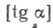 . При каких значениях имеет смысл выражение ?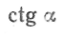
- угол четверти. Определите знак выражения
6. . Чему равен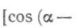 ?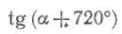
7.. Чему равен ?
8. Какова область определения [значений] функции
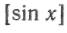 ?
Диктант 2. Основные тригонометрические тождества
- Чему равна сумма квадратов синусаи косинуса? [Напишите выражение, тождественно равное единице, деленной на синус квадрат.]
- Напишите выражение, тождественно равное единице, деленной на косинус квадрат. [Чему равна сумма квадратов косинусаи синуса?]
- Вычислите синус острого угла, если его косинус равен 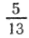. [Вычислите косинус острого угла, если его синус
равен
4.четверти.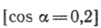 Чему равен?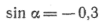
5.Найдите
6.
Найди..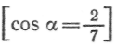
7.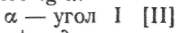четверти.. Чему
равен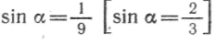
8.
Диктант 3. Формулы приведения
1.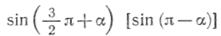
2.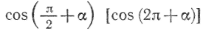
3.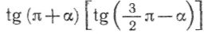
4.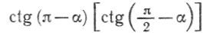
5.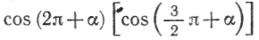
6.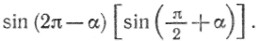
7.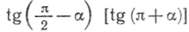
8.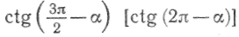
Диктант 4. Синус и косинус суммы и разности двух углов.
Синус и косинус удвоенного угла.
Сумма и разность синусов и косинусов
1*. Найдите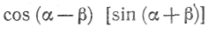, если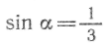;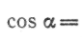
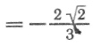 » 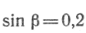>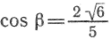
- Найдите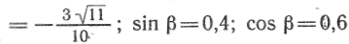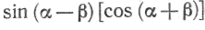 ; если
- Найдите, если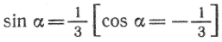
- Найдите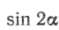, если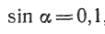,=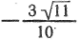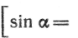
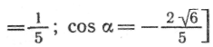
5. Представьте в виде произведения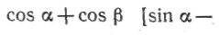
ТЕМА 6. ПРОГРЕССИИ
Диктант 1. Числовая последовательность
- Является ли конечной или бесконечной последовательность делителей [кратных] числа 1200 [8]?
- Является ли конечной или бесконечной последовательность кратных [делителей] числа 6 [2400]?
3. Последовательность задана формулой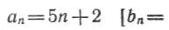
. Запишите, чему равен ее 3-й член.
- Запишите последний член последовательности всех трехзначных [двухзначных] чисел.
- Запишите рекуррентную формулу, где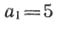
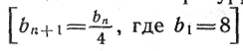 . Найдите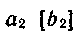
Диктант 2. Определение арифметической и геометрической
прогрессий. Формулычленов
- У арифметической прогрессии первый член 4 [6], второй член 6 [2]. Найдите разность
- У арифметической прогрессии первый член 6 [4], второй член 2 [6]. Найдите третий член.
- У геометрической прогрессии первый член 8 [9], второй член 4 [3]. Найдите знаменатель.
- У геометрической прогрессии первый член 9 [8], второй член 3 [4]. Найдите третий член.
- Найдите десятый [восьмой] член арифметической прогрессии, если первый ее член равен 1, а разностьравна 4 [5].
- Найдите четвертый [шестой] член геометрической прогрессии, если ее первый член равен 1, а знаменательравен —2.
7. Является ли последовательность четных [нечетных] чисел
арифметической прогрессией?
- Является ли последовательность степеней числа 2 [3] геометрической прогрессией?
- Является ли последовательность простых чисел арифметической [геометрической] прогрессией?
Диктант 3. Формулы суммы
- Найдите сумму первых пяти членов арифметической прогрессии, если ее первый член 6 [—20], а пятый член —6 [20].
- Найдите сумму первых пяти членов арифметической прогрессии, если ее первый член равен —20 [6], а разность равна 10 [-3].
- Найдите сумму первых пяти членов геометрической прогрессии, если ее первый член равен 1 [ — 1], а знаменатель равен -2 [2].
4. Найдите сумму бесконечной геометрической прогрессии
с первым членом 3 [6] и вторым членом 0,3 [0,6].
5. Обратите периодическую десятичную дробь 3,77. ..
[2,88 . . .] в обыкновенную.

